Раздел |  |  | Раздел 3. «Программирование на языке Python»
ФИО педагога |  |  | Сарсембаева Д.К.
Дата |  |  | 17.01.2023
Класс |  |  | Количество присутствующих: 5 отсутствующих:
Тема урока |  |  | Знакомство с IDE (Integrated Development Environment (интегрейтед девелопмент энвайронмент
Цели обучения в соответствии с учебной программой |  |  | 6.1.2.2– применять возможности интерфейса IDE. (Integrated Development Environment (интегрейтед девелопмент энвайронмент))
Цель урока |  |  | Знакомство с интегрированной средой создания программ. Создание первой программы
Ход урока:
№ | Этапы урока, время | Действия учителя |  | Действия ученика | Оценивание | Ресурсы
1. | Организационный момент.  2 мин | Приветствие учащихся.  Интегрированная среда разработки– это программная надстройка, которая помогает программисту разрабатывать программное обеспечение. |  | Учащиеся выполняют установку учителя. |  | Интерактивная панель
2 | 5 мин | Введение к новому уроку. Посредством метода «Мозговая атака» задаются вопросы  Программа – это набор команд и инструкций, записанных на языке понятном компьютеру.  Программирование – это процесс записи программы.  Программист – человек, который пишет программу.  Язык программирования- это формальный язык взаимодействия человека и компьютера, который обрабатывает данные в соответствии с определенными правилами.  Python – был создан нидерландским программистом Гвидо ванРоссумом в 1991 году |  | Отвечают на вопросы теста, посредством пликерсов | Проводим анализ готовности учащихся. Устно. | Пликерс
. | Стадия осмысления. Изучении новой темы: Практическая и диалоговая работа.  30-35 мин. | print(‘Salem Kazakhstan’)  print(‘Везде’+’ход’)  print(‘Arman’*5)  print(‘*’); print(‘*’*2); print(‘*’*3)  print(‘100’+’150’)  print(100+150)  Физминутка |  | Учащиеся озвучивают ответы. | За каждое выполненное задание получают по 1 баллу. Оценка в устной форме. | Программа Пайтон  ПК, интерактивная панель
. | Середина урока  Практическое применение | 1. Составь программу для составления словосочетаний из следующих слов.  Пеше ход шко ла про грамма  2. Какую программу нужно составить, чтобы название страны и столицы было выведено 4 раза подряд?  Казахстан  Астана  3. Отобрази на экране следующие фигуры с помощью программы Python  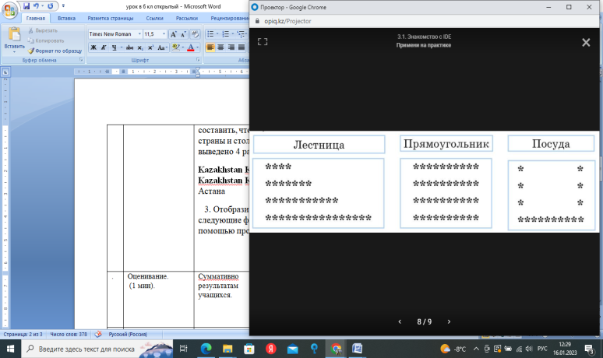 |  | Учащиеся составляют программы по заданиям на стр 76  Дескрипторы: составляют 3 слова;  Дескрипторы: печатают название нашей страны по 4 раза; Печатают название столицы нашей страны по 4 раза.  Дескрипторы: выводят на экран фигуру лестницы; выводят на экран фигуру четырехугольника; выводят на экран фигуру сосуда. | Комментарии к ответам учащихся. | Учебник, ПК
 | Конец урока | Домашнее задание:  стр 90 №№3-4  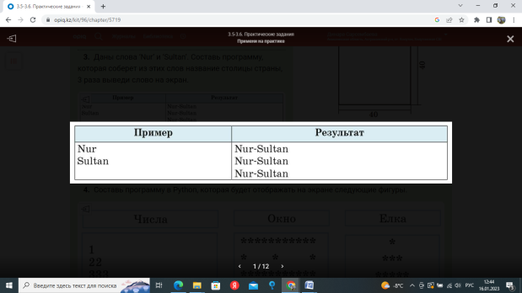  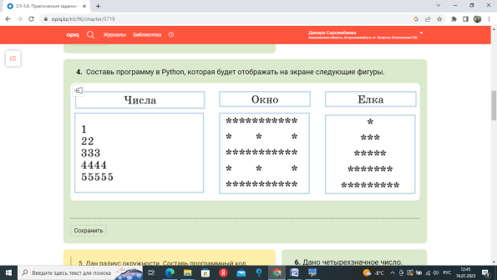 |  | Выполнить в тетрадях. |  | Учебник
. | Оценивание.  (1 мин). | Суммативно оцениваю по результатам самооценки учащихся. |  | Подсчитывают итоговую оценку и заносят в оценочный лист. Учащиеся воспринимают анализ их работы и оценку.
. | Рефлексия  (2 мин). | Оцените свою работу на уроке  Я доволен собой, у меня все получилось.  У меня не все получилось, нужно повторить.  Многое не получилось, нужно повторить.? |  | Учащиеся отвечают на вопросы, анализируя процесс своей работы. |  | Интерактивная доска

